Nama: Frederico Steven Kwok

NPM: 242310037

Matkul: Lab. Algoritma Pemrograman

Kelas: TI-24-PA1

NOTE: Mengerjakan sendiri, sedikit minta bantu penjelasan hasil output dari Ade Antony

SCREENSHOT CODE

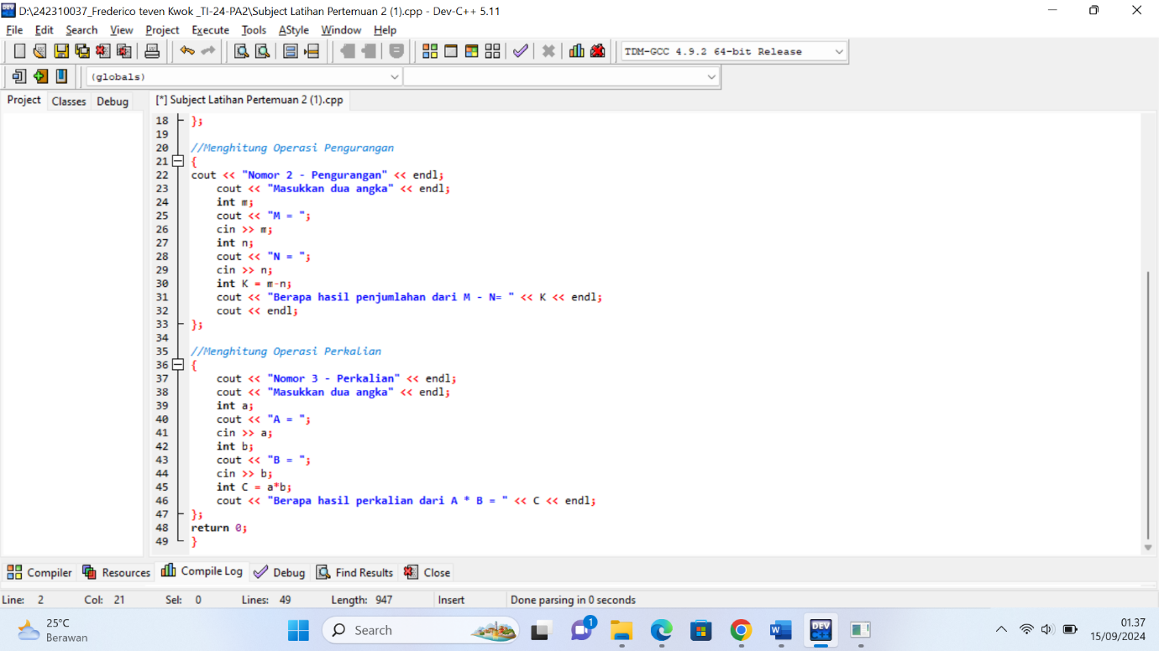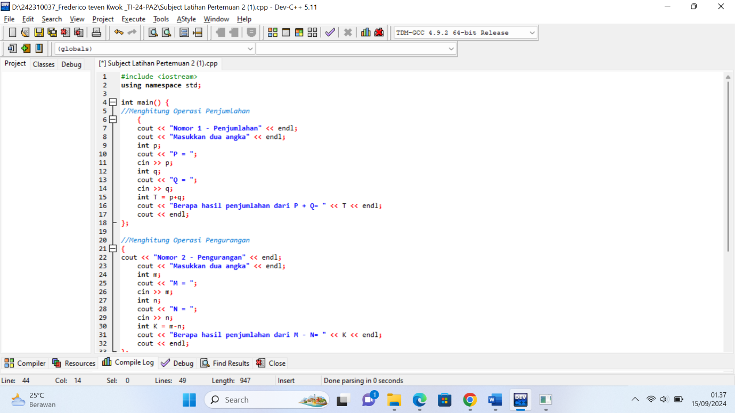

SCREENSHOT OUTPUT

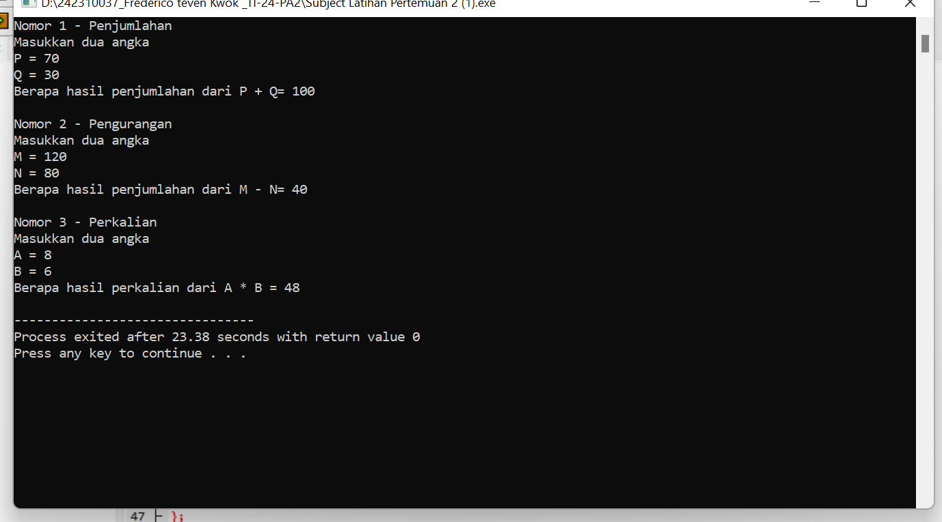

SCREENSCHOT JAM

